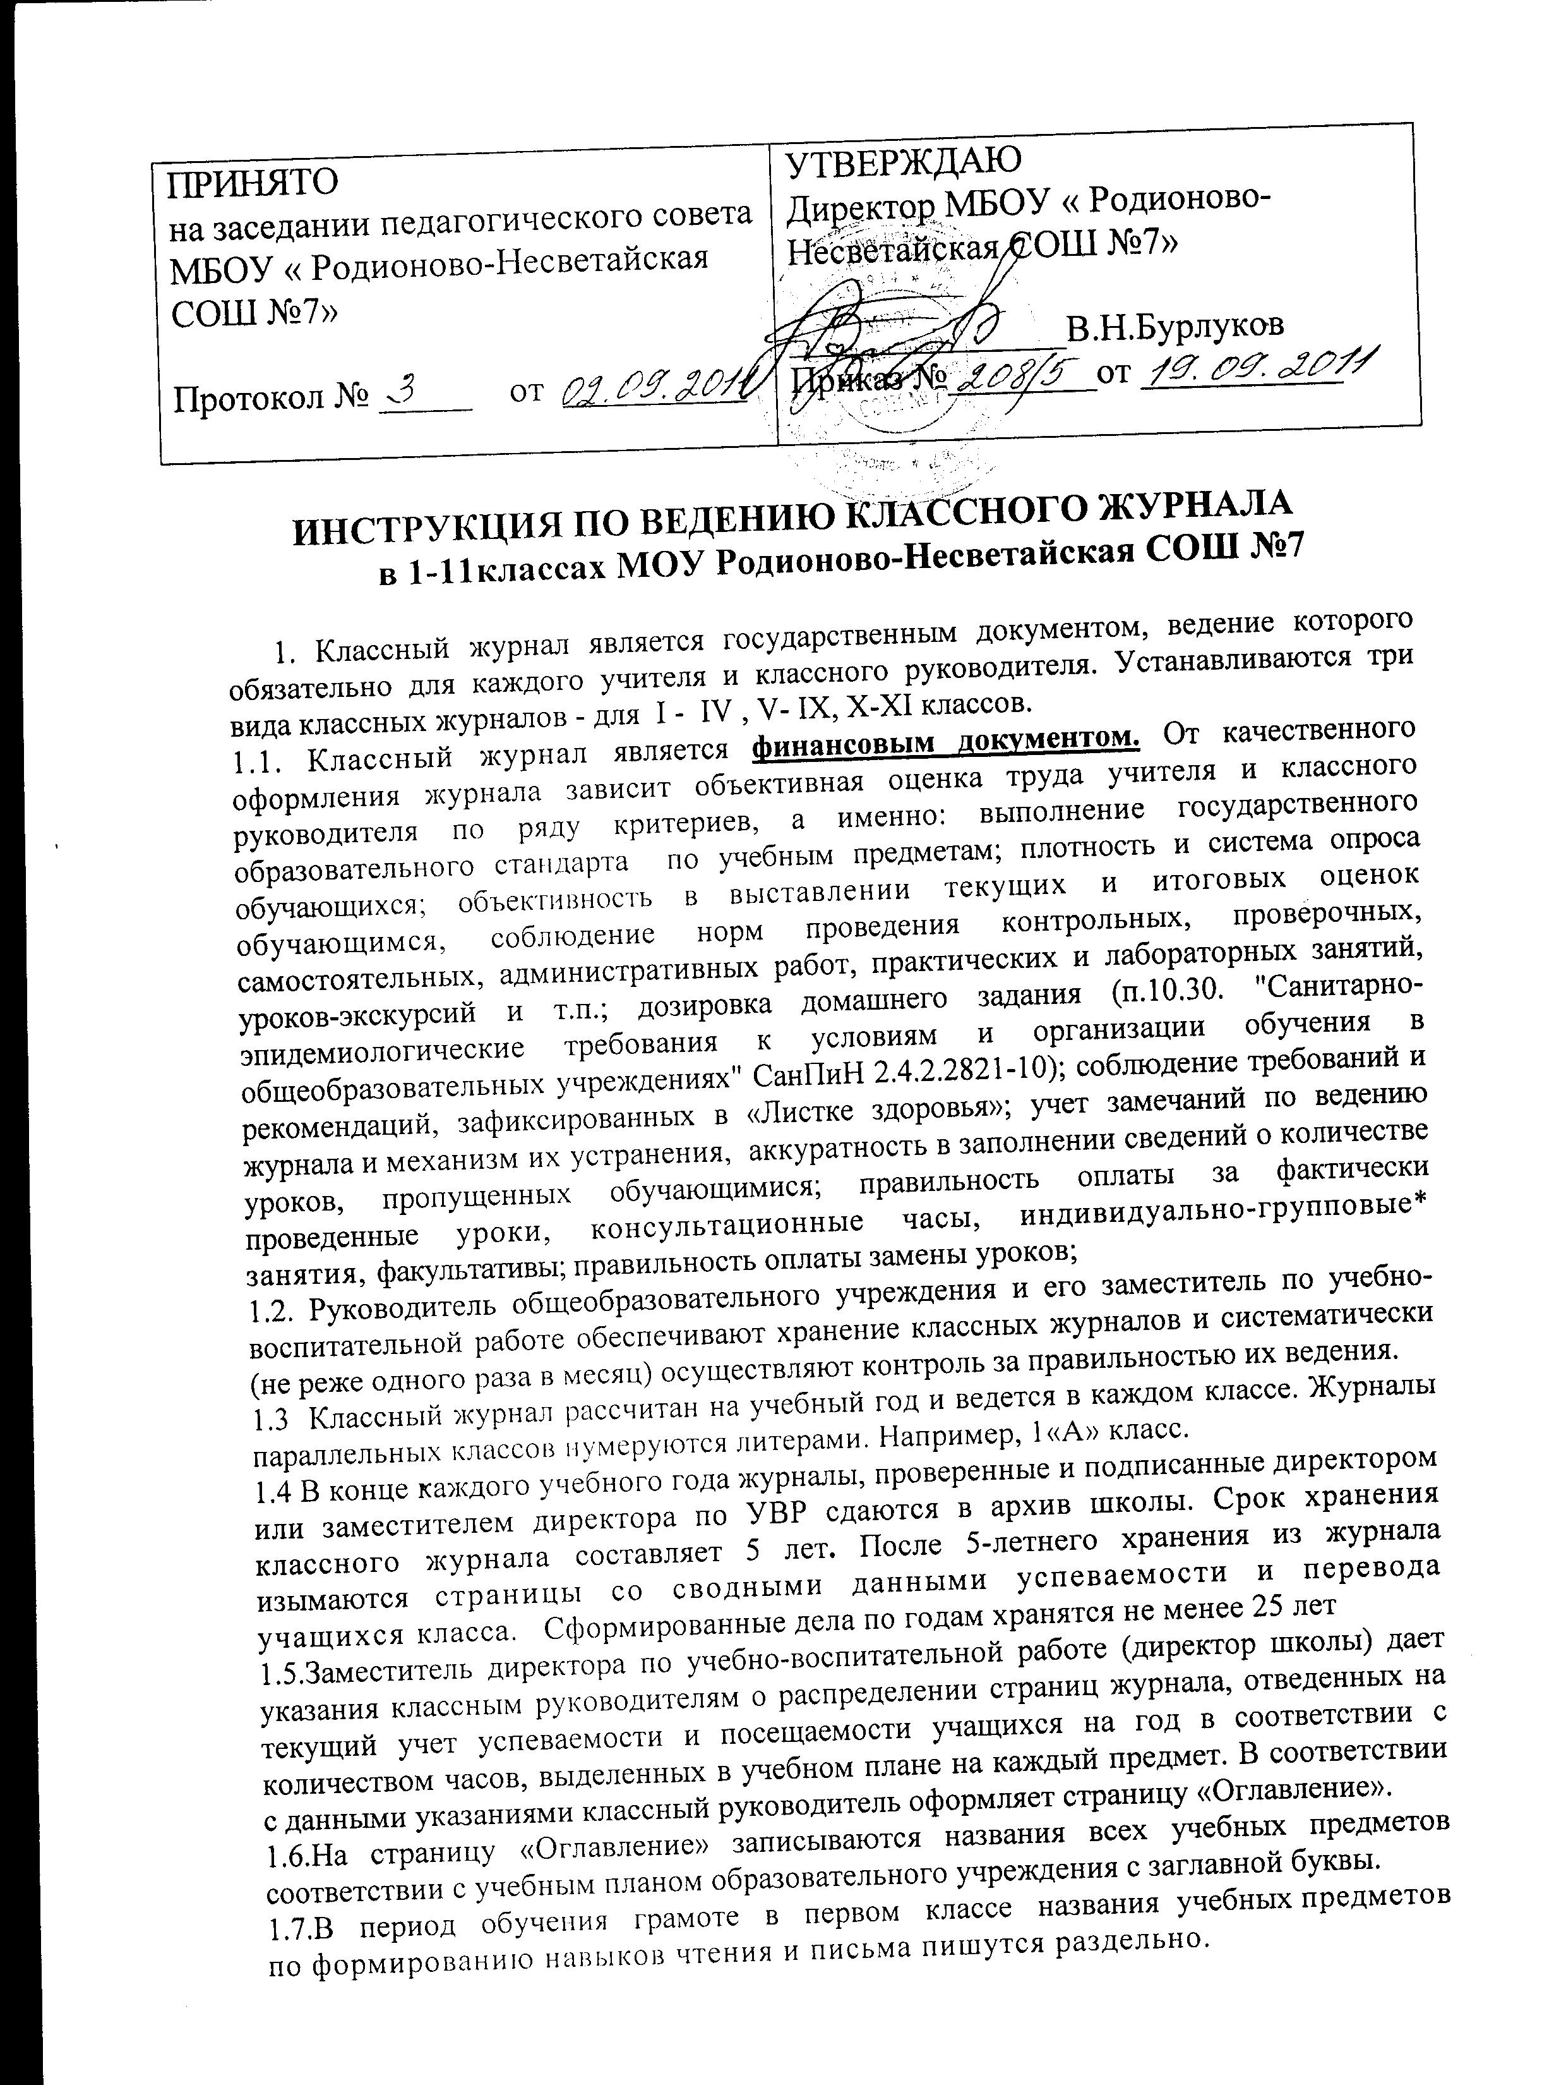

В этот период в классном журнале следует записывать учебные предметы «литературное чтение(обучение грамоте)» и «русский язык(письмо)», а в послебукварном периоде «литературное чтение»и «русский язык».
1.8.В классном журнале подлежит фиксации только то количество уроков, которое соответствует учебному плану и, соответственно, подлежит оплате.
1.9.В классном журнале учтено, что класс на занятиях по иностранному языку, физической культуре, трудовому обучению, информатике делится на 2 группы
1.10.Все записи в классном журнале должны вестись четко и аккуратно шариковой ручкой с синим стержнем в соответствии с установленной формой.
1.11.Списки обучающихся заполняются в алфавитном порядке классным руководителем только после сверки списков в канцелярии (учебной части) ОУ. Классные руководители оформляют на листах журнала списки учащихся с указанием фамилии и имени, на правой стороне листа записывают полностью фамилию, имя и отчество учителя, ведущего предмет.
1.12.Списки учащихся заполняются одним почерком в начале каждой четверти по всем учебным предметам. В первую неделю сентября оформляются:
- титульный лист классного журнала,
- оглавление,
- списки обучающихся на первых страницах по всем учебным предметам (перечень и название учебных предметов записываются в полном соответствии с учебным планом ОУ),
- списки обучающихся в сводной ведомости учёта успеваемости обучающихся,
- лист «Общие сведения об учащихся» (на основании свидетельства о рождении или паспорта, с указанием ФИО родителей, места их работы и должности, контактных телефонов);
- списки обучающихся на странице «Сведения о количестве уроков, пропущенных обучающимися»,
-сводная ведомость учёта посещаемости,
- сведения о занятиях в факультативах,
- сведения о занятиях во внеурочное время,
- лист здоровья совместно с медицинским работником
1.13.Все изменения в списочном составе обучающихся в журнале (выбытие, прибытие и т. п.) может фиксировать только классный руководитель после приказа по школе. Дата и номер приказа вносятся также в журнал на ту строку порядкового номера, где зафиксирована фамилия обучающегося.
1.14.Названия изучаемых предметов вверху левой страницы журнала указываются в строгом соответствии с учебным планом и программой изучаемой дисциплины со строчной буквы.
1.15.Запись о проведенных уроках производится непосредственно в день проведения урока. При сдвоенных уроках оформляются две даты и две темы проведенных уроков. Не рекомендуется при записи содержания уроков указывать одну и ту же тему на протяжении нескольких уроков, например, «Решение задач», «Повторение», «А.С. Пушкин. Лирика».
На правой стороне листа записываются дата и тема урока в строгом соответствии с календарно – тематическим планом, запись домашних заданий в соответствии с рекомендациями СанПиН 2.4.2.2821-10 о временные затратах на выполнение домашнего задания. Объём домашних заданий (по всем предметам) должен быть таким, чтобы затраты времени на его выполнение не превышали(в астрономических часах): во 2-3 классах – 1,5ч; в 4-5 классах – 2ч; в 6-8 классах – 2,5ч.; в 9-11классах – до 3,5ч.
1.16.В графе "Домашнее задание" записывается содержание задания и характер его выполнения (читать, рассказывать наизусть, составить план, ответить на вопросы, выполнить упр.№ и т.д.), страницы, номера задач и упражнений, практические работы. Если учащимся дается задание по повторению, то конкретно указывается его объем.

В том случае, когда домашнее задание не задаётся, на правой странице развёрнутого листа журнала в графе «Домашнее задание» ставится прочерк.

1.17.Недопустимо производить запись уроков заранее.
1.18.Дату проведения урока в правой части развёрнутого листа журнала надлежит фиксировать только арабскими цифрами, например: 05.09., 25.02. Даты, проставленные на развороте слева должны строго соответствовать датам, проставленным справа.
1.19.Название тем уроков по иностранному языку записываются на русском языке.
1.20.Количество уроков по каждой теме должно соответствовать утверждённому календарно-тематическому плану и рабочей программе педагога по предмету.
1.21.Учитель на каждом уроке, проверяя и оценивая знания учащихся, выставляет оценки в журнал, а также обязательно отмечает посещаемость школьников. На правой странице журнала записывает тему, изучавшуюся на уроке, и задание на дом. На левой - ставит дату урока, отмечает отсутствующих на уроке буквой "н" (не был). При проведении сдвоенных уроков делается запись даты и темы каждого урока. По письменным работам оценки выставляются в графе того дня, когда проводилась данная работа с учетом контрольных нормативов на проверку работ данного вида. По проведенным практическим и лабораторным работам, экскурсиям, контрольным письменным работам точно указывается их тема. Например: «Контрольная работа № ___ по теме (указать тему)», «Контрольный диктант (обучающее изложение, сочинение) по теме (указать тему)», «Практическая (лабораторная) работа №___ по теме (указать тему).
В колонке выставленных за контрольное мероприятие оценок (ниже последней заполненной строки ) подписывается вид оцениваемой работы (например, сочинение на тему «…», контрольная работа № 1, лабораторная работа № 5, зачет по теме «…», стихотворение «…» наизусть и т.п.)
1.22. Учителя-предметники несут персональную ответственность за слабую накопляемость оценок, объективность и своевременность их выставления, аккуратность и правильность ведения записей.
1.23.Оценки за каждую учебную четверть (полугодие) выставляются после записи даты последнего урока по данному предмету в четверти (полугодии). Одновременно с этим четвертные (полугодовые) оценки заносятся классным руководителем в сводную ведомость учета успеваемости учащихся.
После записи темы последнего урока четверти(полугодия) учителем делается запись:
По программе….
Проведено….
( Роспись учителя)
1.24 В клетках для отметок записывается только один из символов: 2, 3, 4, 5 в соответствии с Уставом ОУ. Выставление в журнале других символов: точек, минусов, других обозначений ( «оп.», «б», «+» и т. д.) не разрешается.
1.25 Обучение в 1-м классе и 1-й четверти 2-го класса проводится без балльного оценивания знаний обучающихся.
В соответствии с рекомендациями СанПиН 2.4.2.2821-10 обучение в 1-м классе проводится без домашних заданий.
Текущие и четвертные оценки во втором классе выставляются со второй четверти.
1.26 При выставлении оценки за самостоятельную работу необходимо учитывать её характер. Если самостоятельная работа проводится на начальном этапе становления умения и навыка, то она не оценивается отметкой, либо оцениваются удачные, правильно выполненные задания,. Если умение находится на стадии закрепления, автоматизации, то самостоятельная работа может оцениваться отметкой.
1.27 Не допускается пропуск клеточек на левой стороне развёрнутой страницы журнала, там, где выставляются текущие и итоговые оценки. Количество заполненных клеточек слева должно соответствовать такому же количеству строчек для записей тем уроков справа на развёрнутом листе журнала. Числа и названия месяцев также должны строго совпадать.
1.28 Контрольные мероприятия и практические занятия проводятся в соответствии с календарно – тематическим планированием и графиком контрольных работ. Запись о контрольных и практических занятиях делается в строчках на правой стороне журнала, Все контрольные и практические работы обязательно оцениваются, поэтому обязательным условием проведения контроля должно быть выставление отметок всем учащимся, присутствующим на уроке.
1.29 Все отсутствующие учащиеся отмечаются в конце урока. Классный руководитель на основании данных учителей ежедневно заполняет ведомость пропущенных уроков.
1.30 За письменные работы в журнал выставляются оценки после их сообщения учащимся. Устный и письменный опросы проводятся в системе. Отметки выставляются в колонку за то число, когда проводится работа. Четвертные, полугодовые, рубежные отметки должны быть обоснованы, при этом в течение четверти должно стоять не менее трех отметок, в полугодии – не менее пяти.
Оценки за диктант, сочинение, изложение выставляются двумя оценками в одной колонке . В 10-11 классах оценка за содержание сочинения (изложения) выставляется по литературе, оценка за грамотность – по русскому языку.
1.31 Необходима индивидуальная работа со слабоуспевающими учащимися, о которой свидетельствует положительная отметка после неудовлетворительной.
1.32 Четвертная, полугодовая и годовая отметки выставляются в следующем столбце после даты последнего урока с указанием № четверти или полугодия. Запись об уроках в последующей четверти (полугодии) делается в следующем столбце после рубежной отметки.
1.33 В день проведения контрольной работы в классном журнале напротив отсутствующих обучающихся ставится «н» (не был).. Не подлежат контрольной проверке в последующие дни после контрольной работы обучающиеся, которые отсутствовали в день проведения контрольной работы по болезни или по другой уважительной причине (районные и городские олимпиады, конкурсы, соревнования, командировки родителей и др.).
1.34 Работу над ошибками следует проводить после каждого контрольного измерения. Отметку по итогам работы над ошибками (по усмотрению учителя) следует выставлять в классный журнал в графе того дня, когда она была проведена.
1.35 Отметка «не аттестован» («н/а») может быть выставлена в случае пропуска учащимся более 50% учебного времени. Не допускается выставление учащимся неудовлетворительных отметок на первых уроках после длительного отсутствия, в первый месяц учебного года, в первый день четверти.
1.36 В случае оценивания знаний обучающихся «2» учитель обязан опросить его в 2-3 дневный срок и зафиксировать оценку в журнале.
1.37 Журнал является документом строгой отчетности. Его сводная ведомость успеваемости хранится 25 лет. На основании этого исправление текущих, четвертных, годовых, экзаменационных отметок в учебном журнале не допускается. В исключительных случаях, если имеется необходимость коррекции отметки, учителю необходимо зачеркнуть и рядом поставить верную отметку, а также произвести соответствующую текстовую сноску внизу страницы, например, «Отметка Иванова Павла за 15.09.04 г. - «4» (хорошо) исправлена на …» Сноска заверяется подписью и печатью МОУ.
1.38 В случае получения обучающимся образования в других формах (очно-заочное, экстернат, обучение на дому, семейное образование и т.п.) в специальный журнал выставляются текущие и рубежные отметки ученика, последние переносятся в учебный журнал класса, за которым он закреплен. В данный журнал выставляются и итоговые отметки.
1.39 По завершении учебного года каждый учитель подводит итог по выполнению учебной программы. На правой стороне учебного журнала каждый учитель указывает, полностью ли выполнена программа : «По программе….Проведено…Программа выполнена .» или « По программе….Проведено…Не пройдены темы….(перечислить)» После этого ставится личная подпись учителя.
1.40 В учебном журнале отводится страница для записи тематики инструктажей, бесед по охране жизни и здоровья учащихся, правилам дорожного движения, проводимых классным руководителем.
1.41 По окончании четверти, полугодия, года соответствующие отметки переносятся в сводную ведомость успеваемости. По окончании учебного года по каждому ученику класса производится одна из следующих записей:
  - переведен в___ класс, решение педсовета №____, от «___»_______20_ г.,
  - оставлен на повторное обучение, решение педсовета №____, от «___»_______20_ г.,
  - переведен в ___ класс условно, решение педсовета №____, от «___»_______20_ г.,
  - окончил основную школу, решение педсовета №____, от «___»_____ 20_ г.,
  - окончил полную среднюю школу, решение педсовета №____, от «___»_______20_ г.,
  - окончил школу со справкой, решение педсовета №____, от «___»_____20_ г.
1.42 В 9-х классах итоговые отметки по предметам, которые ученик не сдает в ходе государственной (итоговой) аттестации, выставляются в сводную ведомость успеваемости в мае текущего года. Экзаменационные и итоговые отметки выставляются на страницах журнала и в сводной ведомости успеваемости. Страница "Замечания по ведению классного журнала" заполняется заместителем директора по учебно-воспитательной работе (директором) школы.
1.43 Готовность журнала к работе и его прием по окончании учебного года осуществляется заместителем директора, о чем на странице «Замечания по ведению журнала» производятся соответствующие записи.
1.44 Контроль за ведением журнала осуществляет заместитель директора в соответствии с планом – графиком контроля за ведением документации, утвержденном в начале учебного года директором. В выпускных классах журналы проверяются дополнительно накануне государственной (итоговой) аттестации, но не позднее 25 мая. Замечания педагогам указываются на специальном листе журнала или, при необходимости, листе – вкладыше. При этом указывается конкретное замечание и срок его исполнения. Каждый учитель обязан ознакомиться с замечанием под личную подпись и устранить его в указанные сроки.
1.45 Рекомендуются следующие темы административного контроля за ведением учебных журналов:
- выполнение требований правил охраны труда и техники безопасности,
- готовность журналов к работе в новом учебном году,
- посещение уроков учащимися,
- система работы учителя по организации устного опроса учащихся,
- система работы учителя со слабоуспевающими, индивидуальная работа с учащимися, оставленными на повторное обучение,
- обоснованность и объективность выставленных текущих и итоговых оценок;
- выполнение учебных программ, в том числе, их практической части,
- соответствие ведения журнала имеющимся требованиям,
- организация повторения учебного материала,
- готовность журнала к проведению государственной (итоговой) аттестации учащихся,
Кроме указанных выше обязательных проверок классного журнала
могут быть ещё целевые проверки, а также проверки, проводимые
финансовыми органами.

1.46 В конце учебного года классный руководитель сдаёт журнал на проверку администратору только после того, как учителя-предметники уже отчитались перед заместителем директора по итогам года.
1.47 "Листок здоровья" заполняется медицинским работником образовательного учреждения. В «Листок здоровья» сведения заносятся из медицинских карт обучающихся. В графе «Рекомендации врача для учителя» категорически запрещается писать диагноз. Все рекомендации, данные в «Листке здоровья», должны в обязательном порядке учитываться всеми участниками образовательного процесса на всех уроках и внеклассных мероприятиях, в том числе физической культуры, при посадке детей в классе, при проведении профилактических прививок, во время дежурства детей по классу, при подборе комнатных растений в кабинете, при использовании различных химических веществ, препаратов бытовой химии на уроках и во время уборок помещений, в которых находятся дети.
1.48 Все медицинские справки и записки родителей по поводу отсутствия нa занятиях обучающихся по тем или иным причинам хранятся учителем и медицинским работником школы в течение всех лет обучения, в ходе учебного года все справки и записки за учебный год хранятся в классном журнале (в большом конверте, вклеенном в конце классного журнала). Медицинские справки и записки родителей по поводу отсутствия детей являются важными документами, фиксирующими и объясняющими отсутствие детей в школе.
1.49 Категорически не разрешается допускать к работе с журналом учащихся. Родители имеют право ознакомиться с успеваемостью учащихся, отраженной в журнале, только в присутствии классного руководителя либо администрации МОУ.

